Отчёт
Калининской библиотеки
о проведенном мероприятии по профилактике асоциальных явлений и пропаганде здорового образа жизни
за февраль 2019 года.

Дата проведения | Ответственный фамилия, должность | Количество присутствующих | Возрастные группы | Краткое содержание  (название, цель, тема)
8.02.2019г. | Чернуха И.Н.  Зав. филиалом | 14 человек | Дети, юношество | «Это знают все вокруг, что здоровье – лучший друг»  Цель: Пропаганда ЗОЖ. Приобщение юных читателей библиотеки к здоровому образу жизни и воспитанию чувства ответственности за своё физическое и нравственное здоровье.  Содержание мероприятия:  - Час здоровья.  - Просмотр видеопрезентации  «Великие люди о здоровом образе жизни», и книжной выставки,  мероприятий на организован просмотр и обсуждение кинофильма - «Меня это не касается»,библиотекарем были подготовлены и розданы читателям буклеты: «Правила здоровой жизни».  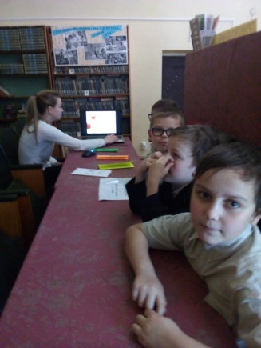  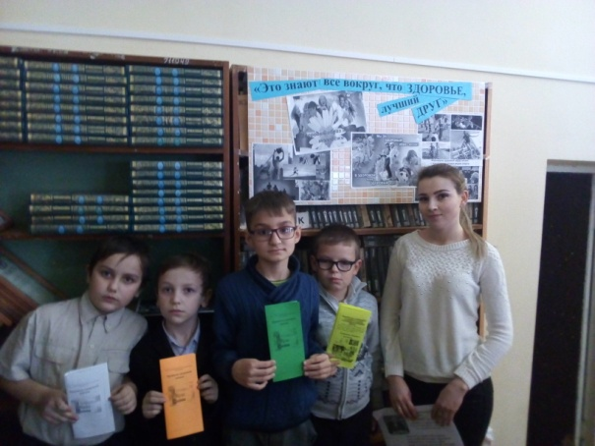  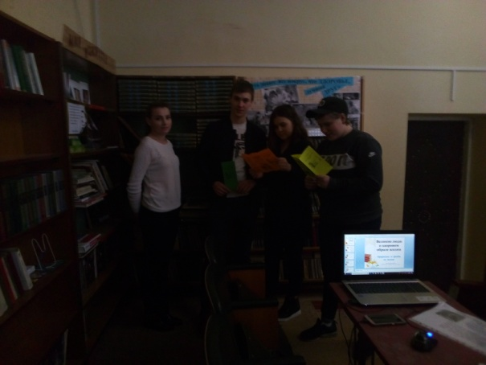

Зав. филиалом Калининской И.Н. Чернуха
поселенческой библиотеки

